**HD-H212 电池挤压针刺试验箱**

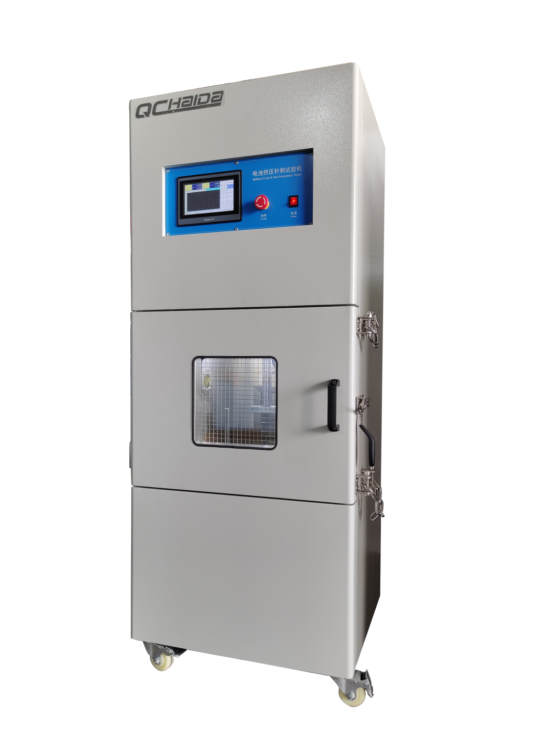

**（此图片仅供参考，请以实物为准）**

1. **产品功能**

HD-H212电池挤压针刺试验箱适用于模拟各类电池在使用，运输，储存或处理家庭废物时，电池遭受挤压和针刺的情形，试验应在20℃±5℃的环境温度下进行，将接有热电偶的电池（热电偶的触点固定在电池大表面上）置于通风橱中，用直径2-8mm的无蚀锈钢针以25mm/s的速度刺穿电池最大表面的中心位置，保持任意时间并观察其测试结果，电池不爆炸、不起火为合格。

1. **主要技术参数**

|  |  |
| --- | --- |
| **指标** | **参数** |
| 内箱尺寸 | 520*450*560mm（W*D*H） |
| 设备外形尺寸 | 800*700*1730mm（W*D*H） |
| 内箱材质 | SUS#304不锈钢板，厚1.2mm |
| 外箱材质 | A3钢板烤漆处理，厚1.5mm |
| 观察窗 | 尺寸为250*250mm两层钢化玻璃，透明视窗装有不锈钢网 |
| 排烟口 | 直径为100mm，位于箱体后侧 |
| 泄压口 | 开口尺寸200*200mm，位于箱体后侧，  当试样爆炸时，泄压口弹开将压力卸掉 |
| 箱门 | 单门左开，箱门装有安全限位开关、侧面装有防爆链，保证人员安全 |
| 测试孔 | 设备左侧有1个直径50mm的测试孔，  便于放入温度、电压、电流等采集线 |
| 照明装置 | 便于观察被测试样的状态 |
| 驱动方式 | 液压驱动 |
| 力值范围 | 1-20kN |
| 测力精度 | 0.1N |
| 挤压行程 | 250mm |
| 力值显示 | 触摸屏 |
| 挤压头 | 标准平板挤压头，面积≥20cm² |
| 挤压程度 | 挤压压力达到13±0.2kN,保持1min |
| 钢针 | φ2mm-φ8mm耐高温钢针,长度为100mm（可指定，价格不一） |
| 挤压针刺速度 | 4-40mm/s可调 |
| 机设备重量 | 280kg |
| 电源 | AC380V |
| 功率 | 2kW |

**三、试验标准**

GB/T 31485-2015 《电动汽车用动力蓄电池安全要求及试验方法》

GB/T 31241-2014 　 《便携式电子产品用锂离子电池和电池组安全要求》

UN 38.3 《联合国危险物品运输试验和标准手册》

IEC62133 《由电芯组成的电池（组）以及运用于便携式设备的安全要求》

UL 1642:2012 《锂电池标准》

**四、产品出厂配置**

|  |  |  |
| --- | --- | --- |
| **配置** | **名称（单位）** | **明细** |
| **标准配置** | 文件（份） | 合格证*1、说明书*1、保修卡*1 |
| 警示标签（张） | 警示标签*3 |
| 电源线（条） | 国标*1 |
| **选购** | 电源线（条） | 英标/欧标/美标/南非等 |
| 钢针（支） | 根据客户需求选购 |

注：海达始终致力于产品性能和功能的创新及改进，基于该原因，产品技术规格、外观亦会相应改变。